METODOLOGÍA DE LA INVESTIGACIÓN

T.P. BÚSQUEDA Y DESCARGA

Alumno: José David Cayo
Profesor: Ing. Carlos Rodríguez
Año 2022

Introducción

A finales del año 2019, en la región de Wuhan( China ), se dieron los primeros brotes de una enfermedad respiratoria causada por el hoy conocido Covid-19.

Para evitar la propagación del virus, se pusieron en marcha diferentes medidas de prevención y protección, entre ellas el barbijo y la mascarilla de protección facial comúnmente usada por personal sanitario.

Debido a la rapidez de propagación del virus, se presento la escases de medidas de protección descartables.

La comunidad del software libre aporto su ayuda, mediante la utilización de diferentes programas para la edición y fabricación de medidas de protección facial. Podemos destacar el uso de la aplicación CURA, desarrollada por Ultimaker, de código abierto, el cual podemos encontrar en su repositorio github “https://github.com/Ultimaker/Cura”. Con esta aplicación se nos facilita la impresión de modelos 3d en impresoras para ese fin.

Búsqueda de modelo de protección aprobado.

Para la búsqueda del modelo en formato STL, utilice diferentes buscadores, entre ellos DuckDuckGo, Google, Google académico, y un metabuscador llamado Dogpile. Luego de intentar diferentes combinaciones de palabras clave a buscar en los buscadores encontré los resultados esperados.

Palabras clave a buscar:
“covid 19 mask face shield 3d print fda”. Los términos están en ingles, ya que me facilito encontrar resultados resultados, ademas de agregar el ultimo termino “fda”, que es “The United States Food and Drug Administration”, es el organismo encargado de controlar, verificar y aprobar medicamentos en EE. UU., y en nuestro caso nos facilitaría encontrar un resultado homologado.

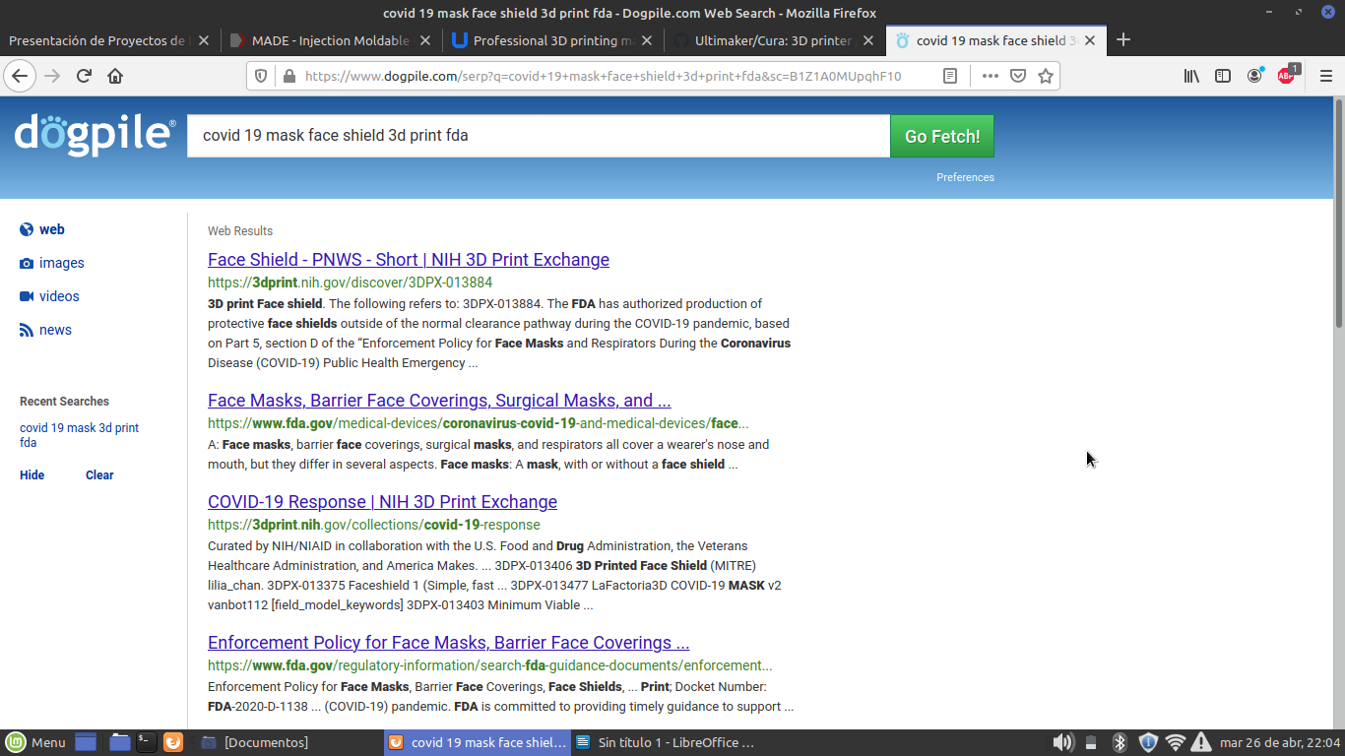
Encontré lo que buscaba entre los primeros resultados por no decir el primero.

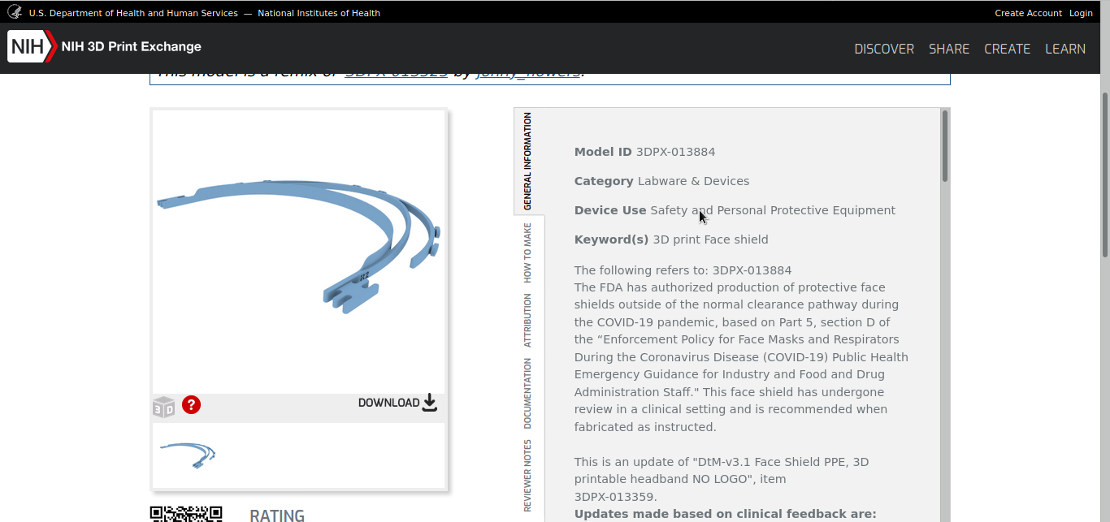

Respecto a la homologación cito: “The following refers to: 3DPX-013884

The FDA has authorized production of protective face shields outside of the normal clearance pathway during the COVID-19 pandemic, based on Part 5, section D of the “Enforcement Policy for Face Masks and Respirators During the Coronavirus Disease (COVID-19) Public Health Emergency Guidance for Industry and Food and Drug Administration Staff." This face shield has undergone review in a clinical setting and is recommended when fabricated as instructed.”

Finalizo este t.p. con el modelo 3d STL abierto en CURA, cabe aclarar que se encuentra el mismo archivo en mi repositorio de Github “github.com/josedavidcayo/stl” al cual usted profesor esta añadido como colaborador.

